Vlastiveda 4. ročník 22.4.2020
Úloha1: Myjava a okolie. Zaujímavosti!!! Pozorne si prečítaj text.
Mohyla Milana Rastislava Štefánika sa nachádza na vrchu Bradlo týčiacom sa v nadmorskej výške 543 medzi mestom Brezová pod Bradlom a obcou Košariská.
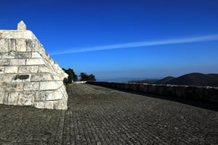
Mohyla Milana Rastislava Štefánika dolná terasa
Mohyla je 96 m dlhá a 70 m široká stavba. Jej dolná terasa, ktorá má rozmery 93 m x 62 m a dve schodiská, je v nárožiach ukončená vatrovými komorami. Na hornej terase, ktorá má rozmery 45 m x 32 m a tiež dve schodiská, sú umiestnené štyri 12,5 m vysoké obelisky. Obelisky symbolizujú štyri obete leteckého nešťastia a zároveň štyri krajiny, v ktorých Štefánik pôsobil. Vrchol mohyly tvorí tumba (náhrobok) a na jej stranách sú tieto nápisy:
- Čs. minister a generál dr. Milan R. Štefánik 21. júla 1880 4. mája 1919
- Zahynul pádom lietadla dňa 4. mája 1919 pri Bratislave
- S ním kráľ. taliansky serg. U. Merlino a sol. G. Aggiunti
- Veľkému synovi oslobodený národ československý
Mohyla je súčasne symbolom samostatnosti a slobody nášho národa a pamätník významnej historickej udalosti, kedy sa Slováci zaradili medzi slobodné národy sveta

Milan Rastislav Štefánik
